# 

# MPGS 地图编辑器优化需求文档

文 件 名 称： MPGS 地图编辑器优化_需求规格说明书

版 本： V1.0.0 编 制： 陈钰贤

审 核： 批 准：

生 效 日 期：

# 修订记录

|  |  |  |  |  |
| --- | --- | --- | --- | --- |
| **版本号** | **修订日期** | **修订人** | **修订状态** | **修订说明** |
| V1.0.0 | 2017-11-18 | 陈钰贤 | A | 新建MPGS地图编辑器优化需求文档 |

修订状态：A--增加，M--修改，D--删除

日期格式：YYYY-MM-DD

# 目录

MPGS 地图编辑器优化需求文档 1

修订记录 2

目录 3

全局说明 4

1.目的 6

1.1背景 6

1.2目的 6

1.3需求描述与约定 6

2. 关键业务流程 7

2.1预定车位流程 7

3.具体需求内容 7

3.1总体功能点 7

3.2功能点描述 7

3.2.1新增VIP模块 7

3.2.1.1原型界面 7

3.2.1.2界面说明 10

3.2.1.3输入内容 11

3.2.1.4功能按钮说明 11

3.2.1.5用例 12

# **全局说明**

|  |  |  |
| --- | --- | --- |
| **序号** | **对象** | **说明** |
| 1 | 输入框 | 1. 所有输入框必须校验合法性输入； 2. 所有输入框中的提示信息，在光标点击后都必须消失，如果未输入内容在光标移除后恢复提示文本； 3. 在所有输入型控件输入内容错误需要在解除输入状态或者提交文本框后用感叹号提示此控件输入错误，且有相应文本显示； 4. 所有必输字段的输入框后面都必须带有*号。 |
| 2 | 下拉列表 | 1. 所有下拉列表不能输入； 2. 下拉列表内选项文本是后台获取（后台可配置），不能写死在前端页面； 3. 必须要有一个默认选定的，不能为空，未特别指定时，为“全部”选项，如没有类似全部的选项，用第一个选项。 |
| 3 | 单选框 | 在有多个单选框的情况下，必须要有一个默认选定的，不能为空，未特别指定时，为第一个选项 |
| 4 | 复选框 | 1. 复选框所对应项如果是必输项，则必须勾选至少一个选项； 2. 复选框默认所有选项都不勾选； 3. 如果提供了全选按钮，则必须提供对应的反选按钮。 |
| 5 | 按钮 | 1. 按钮鼠标移动至上面时必须转为可点击手型； 2. 点击时必须要有相应的反馈，即多态（未点击状态、悬停态、点击态、点击后状态），各状态可视具体情况取舍，如文本变化或者变色，具体见UI设计； 3. 对于回写业务事件按钮不能通过快速点击进行多次触发，查询等按钮也尽量做到短期快速点击后只触发一次操作。 |
| 6 | 可点击文本 | 所有可点击文本都采用自带下划线且为蓝色表示，UI特殊指明的地方除外 |
| ７ | 表格 | 1. 如UI没有特别说明，表格如果没有数据，在表格下方的空白区域显示暂时未搜索到数据的信息，不能写在表格中。 2. 表格中带有单位的，在列名称上要括号带上单位，如：应收（元），如果此列可能有多个单位的，直接在列中带上单位，而不在列中标明 |
| 8 | 导出 | 未特别说明的，所有页面的导出按钮都是导出全部的匹配结果而不是仅仅指当前页的。 |
| 9 | 排序 | 关于排序，如无特别说明的地方，都以对应页面主元素的逆序排序（即最近发生的在最前面），如：在场车辆，以进场时间，最近进场的在前面。 |
| 10 | 密码格式 | 所有输入的信息必须以*号代替 |
| 11 | 操作人及操作时间的记录 | 所有改变记录信息及状态的操作后台都要记录对应的操作人和操作时间 |
| 12 | 提交 | 1. 提交成功：右下角提示框提示“保存成功”，2秒后自动消失； 2. 信息不合法：信息不合规则，直接跳转光标到对应项目，对应项目异步提示区提示错误信息； 3. 提交失败：右下角提示框提示“保存失败”，2秒后自动消失； 4. 网络故障：右下角提示框提示“网络出现异常，请稍后再试或联系管理员”，2秒后自动消失。 |
| 13 | 删除 | 1. 点击删除：询问“是否确定删除”，确定后才能完成删除操作； 2. 删除成功：右下角提示框提示“删除成功”，2秒后自动消失； 3. 删除失败：右下角提示框提示“删除失败，请稍后再试或联系管理员”，2秒后自动消失； 4. 网络故障：右下角提示框提示“网络出现异常，请稍后再试或联系管理员”，2秒后自动消失。 |
| 14 | 单元格内容过多 | 当单元格需要显示的内容过多时，需要采取截断显示，截断处显示“…”，并提供“更多”链接查看完整收费简介。当鼠标指针移入“更多”时显示，移出“更多”时隐藏。（如下图所示） |

# 1.目的

## 1.1背景

MPGS地图编辑器的现有功能布局不够完善，操作上不够便捷

## 1.2目的

进一步优化完善MPGS地图编辑器的功能布局，操作更方便快捷人性化。

## 1.3需求描述与约定

需求标识方法：

1、需求序列化编号（A-B-C)

A: 需求类型代码；功能需求代码：F（Function），非功能需求代码：NF（Non-Function）

B: 子系统/模块代码；按模块简称自定义三位字母编号，如：USR(用户管理模块)

C：需求点代码：三位流水编号，如：001

例如：第一个子系统/模块的第一个功能需求点的编号为：F-USR-001

2、需求层级序号：两位流水编号，如：01

3、优先级描述约定：从低到高分为五级，对应代码：1,2,3,4,5；代码1表示最低，代码5表示最高。

4、使用频度描述：时间段/次；例如：一天/次。

5、前置条件序列化编号：

FC001；前两位为固定代码（Forward Condition），后三位为流水编号。

6、后置条件序列化编号：

BC001；前两位为固定代码（Backward Condition），后三位为流水编号。

7、正常过程：

N01；前一位为固定代码（Normal），后两位为流水编号。

8、可选过程：

O01；前一位为固定代码（Option），后两位为对应正常过程的编号）。

O01-01(对应正常过程N01的可选过程)

O01-01-01(可选过程O01-01的下游过程)最终返回到正常过程N02

1. 若引用了参考资料，应指明参考资料的简称与章节号或页码，以便复核与评审。

# 关键业务流程

无

# 3.具体需求内容

## 3.1总体功能点

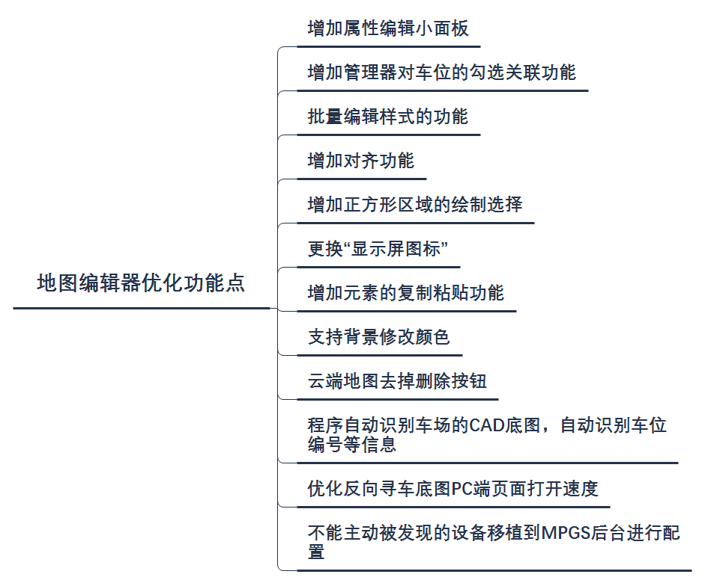

## 3.2功能点描述

### 3.2.1增加属性编辑小面板

#### 3.2.1.1原型界面

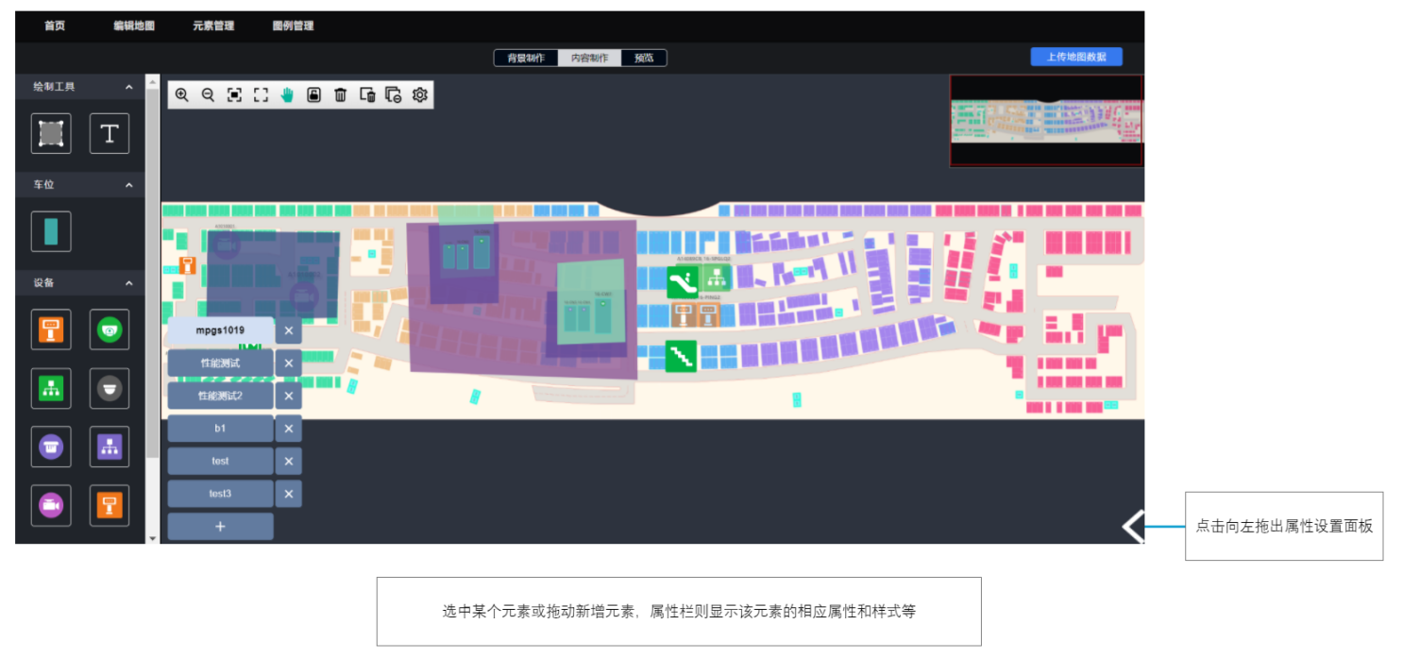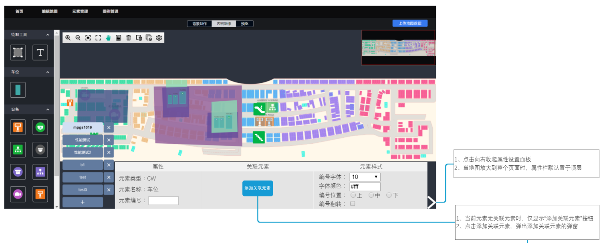

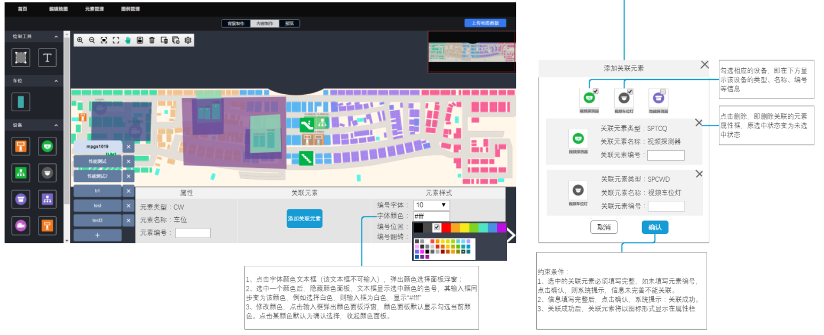

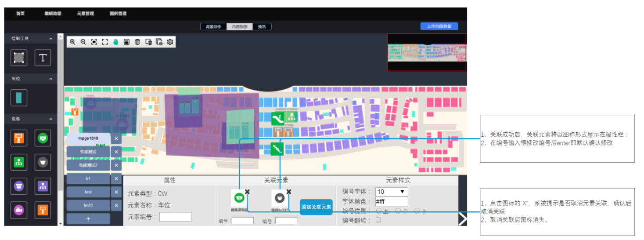

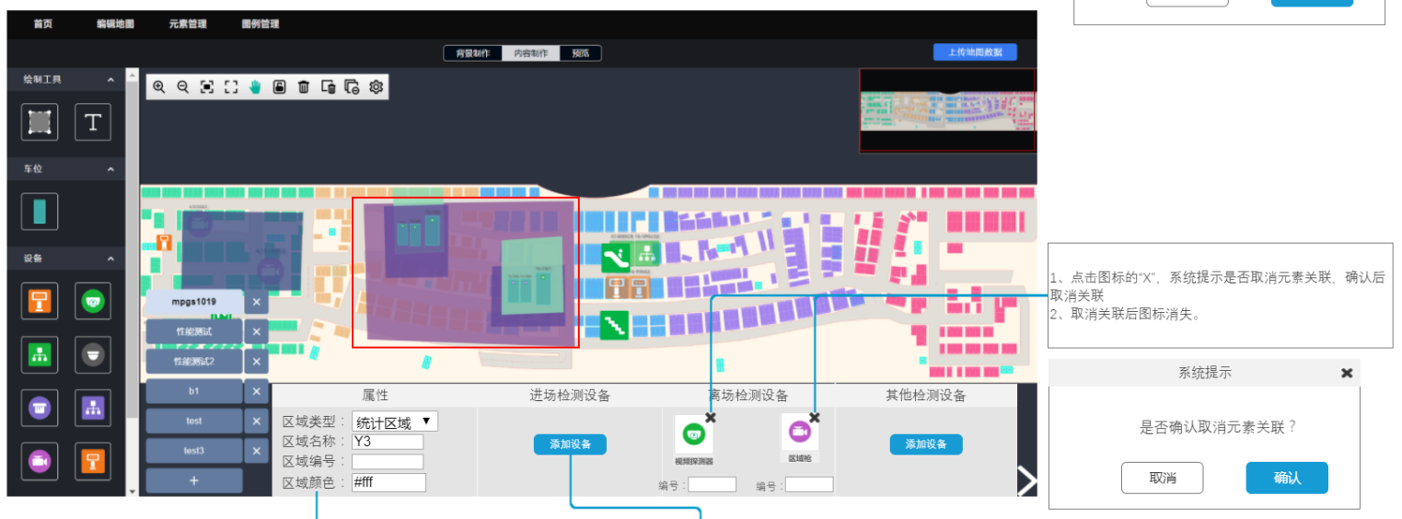

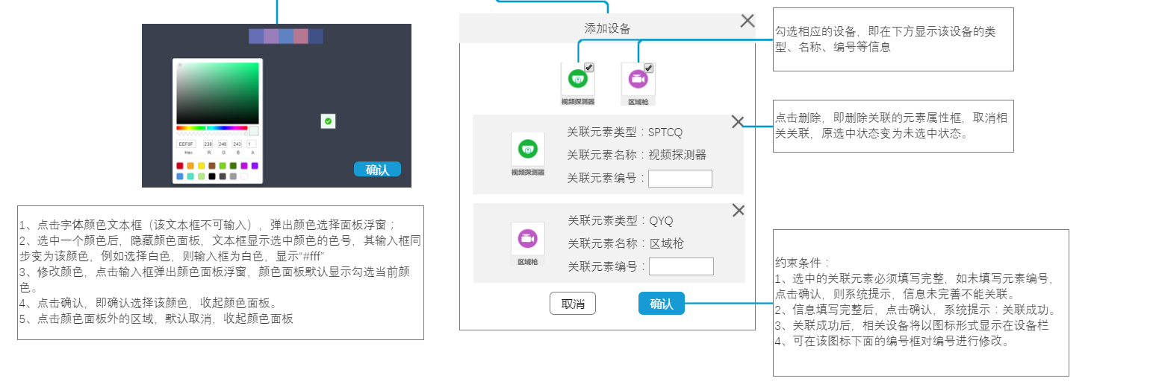

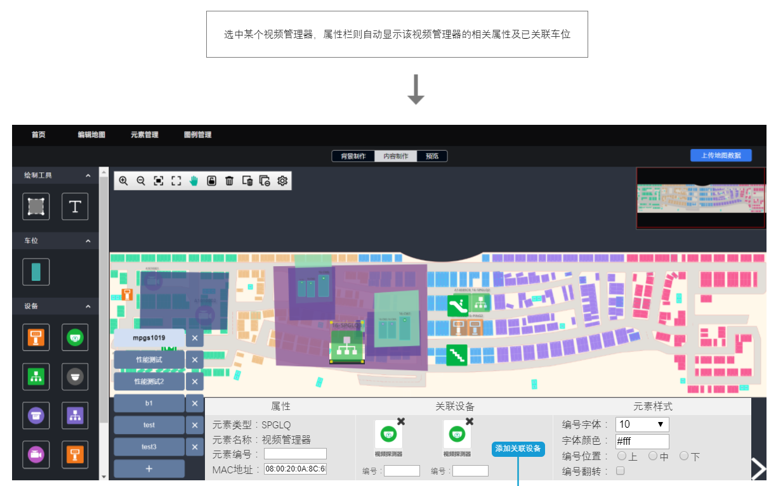

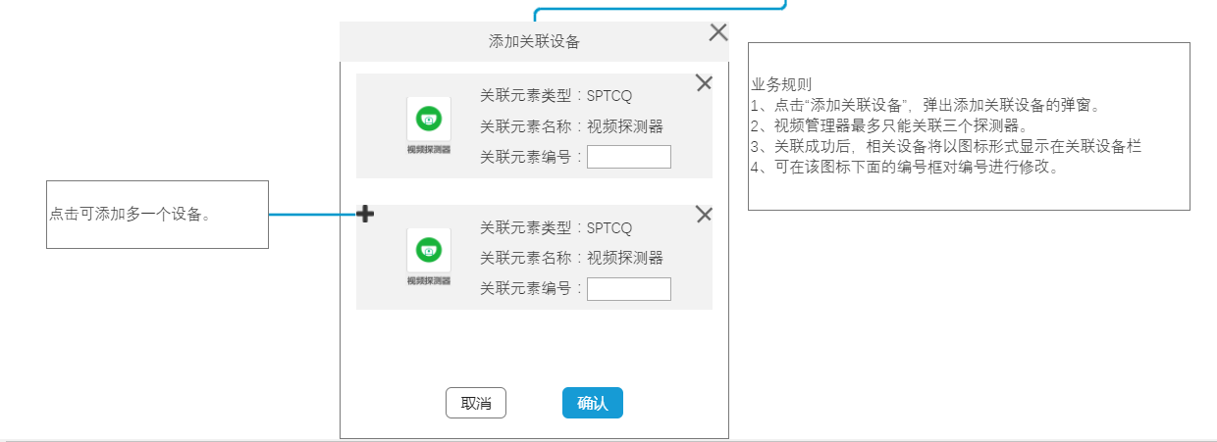

#### 3.2.1.2界面说明

|  |  |  |  |  |
| --- | --- | --- | --- | --- |
| 界面 | 界面元素 | 类型 | 数据来源 | 说明 |
| 元素属性小面板 | 元素类型、元素名称 | 文本 | 后台数据 | 显示当前选中元素的类型和名称。 |
| 元素属性小面板 | 元素编号 | 输入框 | 后台数据、用户输入 | 用户初次生成元素时，编号为系统生成，可修改 |
| 元素属性小面板 | 关联元素编号 | 输入框 | 后台数据、用户输入 | 用户初次关联元素时，编号为系统生成，可修改 |
| 元素属性小面板 | 编号字体 | 下拉框 | 后台数据 | 用户修改元素的字体大小 |
| 元素属性小面板 | 字体颜色 | 输入框 | 后台数据 | 用户修改元素的字体颜色 |
| 元素属性小面板 | 编号位置 | 单选框 | 用户选择 | 用户选择编号位置，默认为上，能且仅能选一个。 |
| 元素属性小面板 | 编号翻转 | 复选框 | 用户选择 | 用户选择编号是否需要翻转 |
| 区域属性小面板 | 区域类型 | 下拉框 | 后台数据 | 显示当前支持的区域类型，供用户选择 |
| 区域属性小面板 | 区域名称 | 输入框 | 用户输入 | 绘制区域时，由用户输入，支持修改 |
| 区域属性小面板 | 区域编号 | 输入框 | 后台数据、用户输入 | 用户初次绘制区域时，编号为系统生成，可修改 |
| 区域属性小面板 | 区域颜色 | 输入框 | 用户选择 | 默认不可输入，点击弹出色板选择颜色后自动填入色号 |
| 区域属性小面板 | 进场/离场/其他检测设备编号 | 输入框 | 后台数据、用户输入 | 用户初次关联设备时，编号为系统生成，可修改 |

#### 3.2.1.3输入内容

|  |  |  |  |  |  |
| --- | --- | --- | --- | --- | --- |
| 界面 | 控件 | 控件类型 | 是否必填 | 约束条件 | 说明 |
| VIP车辆界面 | 车位号码 | 输入框 | 否 | 不超过50个字符长度 | 搜索VIP车位号码，支持模糊搜索 |
| VIP车辆界面 | 车主姓名 | 输入框 | 否 | 不超过5个字符长度 | 搜索VIP车主姓名 |
| VIP车辆界面 | 车主电话 | 输入框 | 否 | 11个数字 | 搜索VIP车主电话 |
| 开通VIP界面 | 车位号码 | 输入框 | 是 | 不超过50个字符长度 | 填写开通VIP车位号码，支持模糊搜索 |
| 开通VIP界面 | 车主姓名 | 输入框 | 是 | 不超过5个字符长度 | 填写开通VIP车主姓名 |
| 开通VIP界面 | 车主电话 | 输入框 | 是 | 11个数字 | 填写开通VIP车主电话 |
| 开通VIP界面 | 车牌号码 | 输入框 | 是 | 不超过9个字符长度 | 填写开通VIP车牌号码，须进行合法性校正 |
| 开通VIP界面 | VIP有效期 | 输入框、选择框 | 是 | 点击跳出时间选择弹窗 | 填写开通VIP的有效期，时间精确到秒，不支持手动输入 |

#### 3.2.1.4功能按钮说明

|  |  |  |
| --- | --- | --- |
| 界面 | 控件 | 说明 |
| VIP车辆界面 | 搜索 | 搜索VIP车辆 |
| VIP车辆界面 | 导出 | 导出VIP车辆数据 |
| VIP车辆界面 | 开通VIP | 开通VIP |
| VIP车辆界面 | 批量开通VIP | 批量开通VIP |
| VIP车辆界面 | 取消 | 取消VIP |
| 开通VIP界面 | 保存 | 确定VIP信息 |
| 开通VIP界面 | 取消 | 取消开通VIP |
| 批量开通VIP界面 | 下载 | 下载模板 |
| 批量开通VIP界面 | 浏览 | 浏览选择本地文件 |
| 批量开通VIP界面 | 上传 | 上传文件 |
| 取消VIP | 确认 | 取消开通VIP |
| 取消VIP | 取消 | 取消操作 |
| VIP有效期 | 保存 | 确认有效期 |
| VIP有效期 | 取消 | 取消保存有效期 |

#### 3.2.1.5用例

|  |  |  |
| --- | --- | --- |
| 用例名称 | VIP车辆 | |
| 优先级 | 1 | |
| 参与者 | 管理用户 | |
| 概要描述 | 管理用户查看新增取消VIP | |
| 场景描述 | 查看VIP记录，新增/取消VIP | |
| 前置条件 | 无 | |
| 后置条件 | 无 | |
| 触发条件 | 通过车辆管理-VIP车辆点击跳转 | |
| 主事件流 | N01：筛选条件搜索查看VIP记录  N02：开通VIP：所有输入框均为必填 | |
| 可选事件流 | O01：批量开通VIP，文件格式必须与模板格式一致  O02：取消：取消VIP | |
| 异常事件流 | 文件格式不正确 | 提示文本显示区域显示：文件格式不正确，请严格按照模板格式。 |
| 车牌号码不正确 | 提示文本显示区域显示，车牌格式不正确，请输入正确的车牌号码。 |
| 业务规则 | 导入VEMS的带有车位的VIP数据信息 | |
| 特别需求 | 无 | |
| 使用频率 | 无 | |
| 相关操作/功能 | 无 | |
| 相关单据/报表 | 无 | |
| 备注 | 无 | |